РОССИЙСКАЯ ФЕДЕРАЦИЯ
ЯМАЛО-НЕНЕЦКИЙ АВТОНОМНЫЙ ОКРУГ
МУНИЦИПАЛЬНОЕ БЮДЖЕТНОЕ ДОШКОЛЬНОЕ ОБРАЗОВАТЕЛЬНОЕ УЧРЕЖДЕНИЕ «ДЕТСКИЙ САД "ЗОЛОТОЙ КЛЮЧИК"
г. ТАРКО-САЛЕ ПУРОВСКОГО РАЙОНА _____________________________________________________________________________
629850 Ямало-ненецкий автономный округ, Пуровский район, г. Тарко – Сале, ул. Строителей
Телефон 2-55-96, 2-34-84, факс (34997) 2-34-84 эл. почта zolotojkluch@mail.ru сайт zolotojkluch.ucoz.net

Творческий проект по театрализованной деятельности
для детей старшего дошкольного возраста
«Театр и мы»

Воспитатель: Габбасова.Г.Ш

«Театр - это средство для общения людей,
для понимания их сокровенных чувств.
Это чудо, способное развивать в ребенке
творческие задатки, стимулировать развитие
психических процессов,
совершенствовать телесную пластичность,
формировать творческую активность;
способствовать сокращению духовной пропасти
между взрослыми и детьми».
К. С. Станиславский

Актуальность проекта
1. Недостаточное внимание родителей и детей к театру.
2. Несформированные умения детей в «актёрском мастерстве».
3. Поверхностные знания детей о разных видах театра в детском саду.

Сейчас дети знают гораздо больше, чем их сверстники 10−15 лет назад, они быстрее решают логические задачи, но значительно реже восхищаются и удивляются, возмущаются и переживают.
Всё чаще дети проявляют равнодушие и чёрствость, их интересы, как правило, ограничены, а игры отличаются однообразностью. Многие дошкольники увлечены компьютерами, и взрослые, зачастую идут на поводу у детей, приобретая компьютерные игры-войны с монстрами, вампирами, не задумываясь о том, какой вред это наносит личностному развитию ребёнка.
Как правило, такие дети не умеют занять себя в свободное время, им скучно и на окружающий мир смотрят без удивления и особого интереса, как потребители, а не творцы.
У большинства дошкольников к 5-6 годам не отсутствуют интерес к театральному искусству и деятельности, а, скорее всего, преобладает безразличие. Поскольку театр отражает явления окружающей действительности, то недостаточно сформированные знания по такой интересной и захватывающей деятельности вызвало потребность подробней поработать как с детьми, так и с их родителями. Итак, мы решили узнать о театре все что можно.
Участвуя, дети знакомятся с окружающим миром во всем его многообразии через образы, краски, звуки, а поставленные вопросы заставляют их думать, анализировать, делать выводы и обобщения.
В процессе работы над выразительностью реплик персонажей, собственных высказываний незаметно активизируется словарь ребенка, совершенствуется звуковая культура его речи, ее интонационный строй.
Основная театрализованная деятельность заключается в проигрывании сюжетно-ролевых игр, применение к себе разных социальных ролей.
Театрализованные игры представляют собой разыгрывание в лицах литературных произведений (сказки, рассказы, специально написанные инсценировки). Герои литературных произведений становятся действующими лицами, а их приключения, события жизни, измененные детской фантазией, - сюжетом игры.
Творчество ребенка проявляется в правдивом изображении персонажа. Чтобы это осуществить, я стремлюсь донести до детей, каков персонаж, почему он так поступает, представить себе состояние, чувства, то есть проникнуть в его внутренний мир. И делаю это в процессе слушания произведения. В процессе чтения художественных произведений у ребенка накапливается опыт разнообразных непосредственных читательских переживаний: различно окрашенных читательских эмоций - от восторга до грусти и даже страха; чувств, связанных с восприятием произведений разных жанров, стилей, авторов, исторических эпох.
Чтобы понять, какой герой, мы с детьми анализируем его поступки, оцениваем их. Умение представлять героя произведения, его переживания, конкретную обстановку, в которой развиваются события, во многом зависит от личного опыта ребенка: чем разнообразнее его впечатления об окружающей жизни, тем богаче воображение, чувства, способность мыслить.
Для исполнения роли ребенок должен владеть разнообразными изобразительными средствами (мимикой, телодвижениями, жестами, выразительной по лексике и интонации речью и т. п.).
Так, они могут переиначивать начало и концовки знакомых сюжетов, придумывать новые обстоятельства, в которые попадает герой, вводить в действие новых персонажей.
Артистические способности детей развиваются от выступления к выступлению.
Учитывая актуальность проблемы и важность её для гармоничного развития детей, поставила свою цель: сделать жизнь воспитанников интересной и содержательной, наполненной яркими впечатлениями, интересными делами, радостью творчества.

Цель и задачи проекта
Цель проекта:
Развитие артистических способностей детей через театрализованную деятельность. Создание оптимальных условий для развития эмоционально - волевой, познавательной, двигательной сферы, речи, развитие позитивных качеств личности каждого ребенка.
Задачи проекта:
1. Учить детей разыгрывать несложные представления по знакомым
литературным произведениям, используя выразительные средства (интонацию, мимику, жест).
2. Поддерживать интерес детей к театральной игре путём приобретения игровых умений и навыков, способность воспринимать художественный образ, следить за развитием и взаимодействием персонажей.
3. Развивать эмоциональность и выразительность речи у дошкольников, артистические способности детей через театрализованную игру.
4. Воспитывать у детей устойчивый интерес к театру, организуя их собственную театральную деятельность
5. Обогатить уголок театрализованной деятельности.
6. Заинтересовать родителей в приобретении, изготовлении разных видов театра и дать сведения о способах обыгрывания дома с детьми.
7. Пробудить интерес детей к театру.
8. Привить детям первичные навыки в области театрального искусств (использование мимики, жестов, голоса, кукловождения).
9. Развивать память, выразительную грамотную речь, словарный запас, формировать правильное звукопроизношение.
10. Воспитывать уверенность в себе, положительную самооценку, умение преодолевать комплексы.
11. Расширить взаимодействие с родителями воспитанников, путем создания творческой мастерской.
12. Знакомить детей с техникой безопасности при работе с ножницами, клеем при изготовлении атрибутов к играм.

Участники проекта: воспитатель, младший воспитатель, родители, дети.

Основные формы реализации проекта:
* Анкетирование родителей.
* Речевые и дыхательные упражнения.
* Художественное слово.
* Чтение художественной литературы.
* Праздники и развлечения, беседы.
* Работа с родителями.

Ожидаемые конечные результаты реализации проекта:
1. Повышенный интерес к театру и театрализованным играм.
2. Адекватно воспринимать в театре (кукольном, драматическом) художественный образ.
3. Творческое исполнение ролевых действий и выразительная речь в играх - драматизациях, театрализованных представлениях, при чтении художественных произведений и т. д.
4. В самостоятельных театрализованных играх обустраивать место для игры, воплощаться в роли, используя художественные выразительные средства (движение, интонация, мимика, атрибуты, реквизит).
5. После просмотра спектакля, оценить игру актёров (используемые средства художественной выразительности и элементы художественного оформления постановки).
6. Иметь в творческом опыте несколько ролей, сыгранных в спектаклях в детском саду и домашнем театре; оформлять свой спектакль, используя самые разнообразные материалы (атрибуты, подручный материал, поделки).
7. У детей и родителей появляется интерес к истории театра. Родители вместе с детьми изготавливают театр своими руками. Развиваются артистические способности детей.

Продукт совместной деятельности: кукольные представления, игры, этюды, игры - импровизации, театральные физкультминутки, утренники, спортивные праздники, развлечения.

Предполагаемый результат проекта:
* Получение консультаций по вопросам театрализованной деятельности для детей старшего дошкольного возраста.
* Укрепление связей между детским садом и семьёй.
* Повышение знаний в театрализованной деятельности с использованием художественной литературы для детей дошкольного возраста.
* Улучшение отношений между детьми.
* Укрепление связи между родителями и воспитателями.
* Знакомство родителей и детей с историей театра, его видами.
*Развитие артистических способностей детей.

Перечень основных направлений проекта:
Оснащение предметно-развивающей среды группы детского сада:
* Оформить уголок театрализованной деятельности.
* Изготовить маски и атрибуты.
* Пополнять и обновлять уголок ряженья в группе.
* Сделать подборку театрализованных игр.
Работа с родителями:
Консультации:
*«Театр в жизни ребёнка»
*«Роль художественной литературы в развитии речи детей»
*«Играйте вместе с детьми»
*«Сказкотерапия»
*Папка-передвижка «Дети и театр»
*Буклет «Как устроить домашний театр для детей»

Краткое описание проекта по этапам
Тип проекта: групповой, творческий.
Продолжительность проекта: 2 месяца
Сроки реализации проекта: январь 2020 года – февраль 2020 года.
Информационно-аналитический этап: определение уровня знаний в области театрализованной деятельности дошкольного возраста через беседы; обыгрывание, составление плана работы; разработка содержания проекта; изучение литературы.
Исследовательский этап: мониторинг творческих способностей детей их умений и навыков; обобщение и анализ полученных данных.
Основной этап: выполнение подробного плана работы по всем видам деятельности с детьми; большая совместная образовательная работа с детьми, родителями для решения поставленных задач; подборка художественных произведений, инсценировок, мини-сценок, по данной теме.
Организационный этап: разработка проекта: определение целей и задач проекта; утверждение проекта; разработка сценариев праздников, мероприятий совместно с муз. руководителем; составление перспективного плана театрализованной деятельности с учетом возрастных особенностей детей; организация работы по театральной деятельности детей в режимных моментах дня; оформление в схемах и таблицах формы организации театрализованной деятельности.
Практический этап: (середина января - февраль)
-Создание моделей театров в группе совместно с родителями.
-Составление списка необходимых материалов для реализации проекта.
-Создание функциональных зон для театрализованной деятельности, обогащение уже имеющихся зон.
-Сотрудничество с родителями: консультация, изготовление атрибутов в театральный уголок: пальчиковый вязаный театр, изготовление плоскостного бумажного театра, театра на стаканчиках, театра на ложках, фланелеграфа, магнитного театра.
- Организация театрализованных спектаклей для младших групп и родителей.
Заключительный этап:
Подведение итогов работы над проектом; анкетирование родителей и опрос детей; презентация проекта.

Реализация проекта
Подготовительный этап
*Сбор литературы по данной теме.
*Диагностика детей по данной теме.
*Составление плана работы.
*Разработка содержания проекта.
*Изготовление карточек с изображением пиктограмм.
Основной этап
*Консультация для родителей «Театр в жизни ребёнка»
*Подборка художественных произведений, мини-сценок, инсценировок, словесных игр по данной теме.
*Художественное слово, обыгрывание знакомых сказок, чтение художественной литературы.
*Наглядная информация для родителей «Как устроить домашний театр для детей»
*Беседы «О театре», «История театра», «Что такое театр».
задачи: расширить знание детей о театре, как о разновидности искусства.
*Знакомство с театральными профессиями (художник, гример, парикмахер, музыкант, декоратор, костюмер, артист).
Цель: формировать представления детей о театральных профессиях; активизировать
интерес к театральному искусству; расширять словарный запас.
*Беседа «Культура поведения в театре».
Цель: Дать детям представление о правилах поведения в общественных местах;
формировать личностное отношение к несоблюдению и нарушению правил.
*Восприятие художественной литературы и фольклор: чтение стихотворения Агнии Барто «В театре»
задачи: закреплять умение детей внимательно слушать, понимать характер героев, устанавливать связь описываемого события с реальностью, отвечать на вопросы по содержанию стихотворения.
*Показ магнитного театра «Красная шапочка»
*Изготовление карточек с изображением «Мимики»
*Артикуляционная гимнастика
*Дыхательные упражнения
*Обыгрывание сказки К. И. Чуковского «Айболит»
*Игра на развитие двигательных способностей «Что мы делали, не скажем, а покажем!»
*Психогимнастика «Разные лица»
Цель: Побуждать детей экспериментировать со своей внешностью (мимика, жесты).
Развивать умение детей переключаться с одного образа на другой.
*Игры на выражение эмоциональных состояний: «Сделай лицо», «Хитрая лиса»
*Инсценировка по сказке «Кошкин дом» (по безопасности)
*Экскурсия в библиотеку. Книжкина неделя по сказкам К. И. Чуковского
*Развлечение «В гости к сказкам К. И. Чуковского» (Выставка книг по творчеству К. И. Чуковского; драматизация сказки «Телефон».)
*Пальчиковый театр «Теремок»
*Игра для развития мимики «Люблю – не люблю», съели кислый лимон, рассердились на драчуна, удивились, обиделись
*Вечер загадок по произведениям «Сказка о рыбаке и рыбке», «Красная шапочка»,
«Муха-Цокотуха», «Федорино горе», «Колобок», «Теремок», «Репка»
* Этюды: «Удивление», «Цветок», «Северный полюс», «Сердитый дедушка», «Провинившийся», «Вот он какой», «Игра с камушками», «Спать хочется», «Лисичка подслушивает», «Любопытный».
*Пальчиковая гимнастика: «Весёлые человечки», «Мизинчик»
*Ритмопластика: «Не ошибись» «Поймай хлопок»
*Сценка сказки: «Заюшкина избушка»
*Оформление альбома «Театры для всех» о различных видах театров.
*Мини-сценка «Муха-Цокотуха» К. И. Чуковского.
*Разучивание стихов о животных (имитация и звукоподражание)
*Показ настольного театра по сказке «Три медведя»
*Драматизация русской народной сказки «Заяц – хвастун»
*Игра на развитие эмоций «Волшебная шляпа»
*Зарядка для языка «Конфетка», «Самый длинный язычок»
* Рисование: «Моя любимая сказка», «Нарисуй свою афишу».
*Лепка: «Мой любимый герой сказок»
* Аппликация коллективная «Колобок».
Цель: совершенствовать умение детей наклеивать готовые формы; развивать
творческое начало; составлять общую композицию.
*Сюжетно-ролевая игры «Театр», «Мы – артисты» (постановка хорошо знакомой детям сказки), «В гости к трем медведям».
Задачи:
1. Научить действовать детей в соответствии с принятой на себя ролью, формировать доброжелательное отношение между детьми.
2. Закреплять представления детей об учреждениях культуры, их социальной значимости.
3. Закреплять знания детей о театре, видах театра, о труппе театра, работниках театра, показать коллективный характер работы в театре.
4. Развивать диалогическую речь, выразительность исполнения роли.
Упражнения на три вида выдыхания со звуками: «С» «Ш» «З»
5. Побуждать детей к творческой интерпретации известных сюжетов, используя сюжетно-ролевые игры, игры-драматизации и импровизации
*Творческая игра со словом: «В лесу» «В зоопарке» «Летний день»
*Развлечение:
«1,2,3,4,5- в сказку мы пришли опять»
*Самостоятельная деятельность детей в театральном уголке. Этюды с куклами на основе хорошо знакомых русских народных сказках.
Цель:
Совершенствовать приемы кукловождения, закреплять знания о правилах
манипуляции театральными куклами разных систем.

Заключительный этап
*Викторина: «Мы любим сказки».
*Итоговый показ: «Путешествие в театр»
*Выставка рисунков на тему «Мой любимый сказочный герой»
* Составление рассказа «Я ходил в театр».
*Диагностика детей по данной теме.

Вывод: Проект был направлен на создания интереса родителей и детей к театру. Миру волшебства и загадочности. В ходе проекта дети и родители узнали об истории театра, также узнали, о том, что бывают разные виды театра. Поучаствовали в конкурсе «Театр своими руками». Обогащается предметно-развивающая среда, развивается взаимодействие с родителями.

Анкета для родителей

1.Сколько лет вашему ребенку?
2. В течение какого периода он посещает дошкольное учреждение?
3.В каких формах у ребенка проявляется творчество?
4.Делится ли он своими впечатлениями о театрализованных представлениях, занятиях, праздниках, проводимых в детском саду?
5.Вызывают ли эмоциональный отклик у него кукольные спектакли?
6.Есть ли в доме детские кассеты, диски с записями сказок?
7.Устраиваете ли вы дома театрализованные представления?
8.Были ли вы со своим ребенком в театре?
9.Ваши пожелание и предложения по театрализованной деятельности в нашем саду.
Большое спасибо!

Артикуляционная гимнастика
Необходимо проводить артикуляционную гимнастику в игровой форме.

Дыхательные упражнения.
«Часики» | Ребенок стоит, руки опущены, ноги на ширине плеч. Изображая часы, ребенок размахивает прямыми руками назад и вперед, говоря: «Тик-так».
«Водолаз» | Ребенок должен представить, что он спускается под воду на море. Делается глубокий вдох, дыхание задерживается так долго, насколько это возможно.
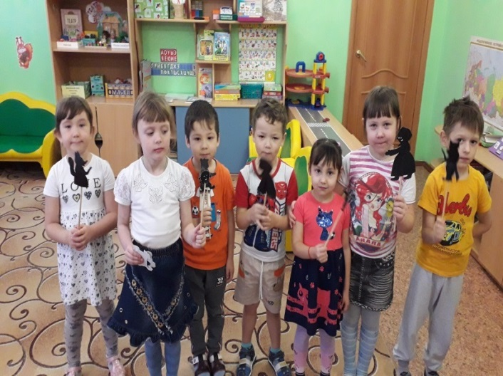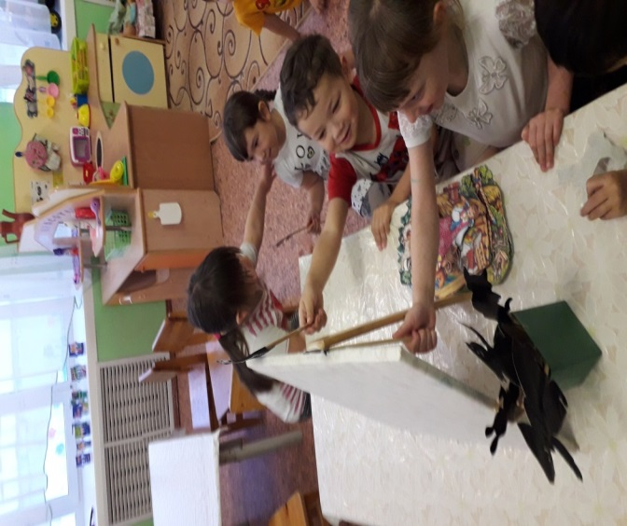

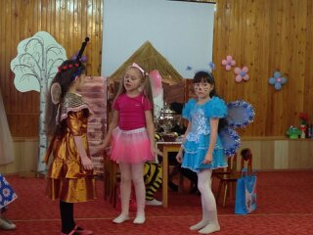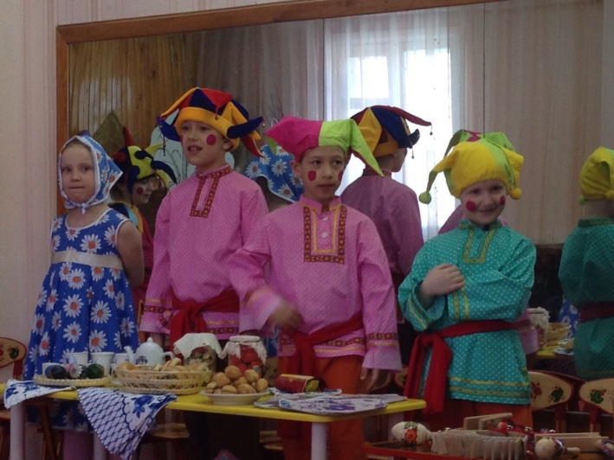
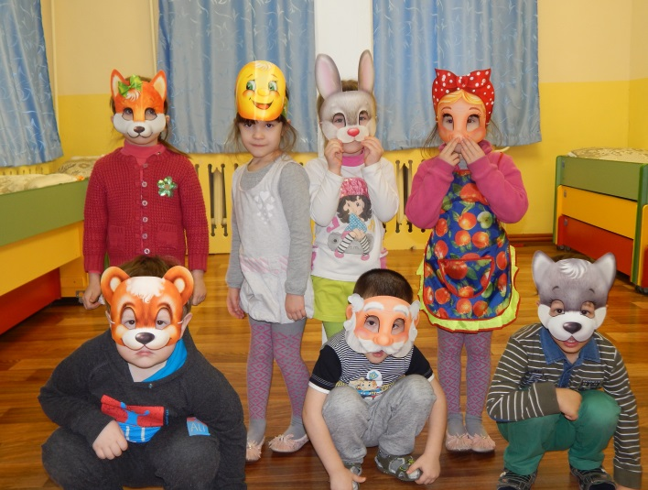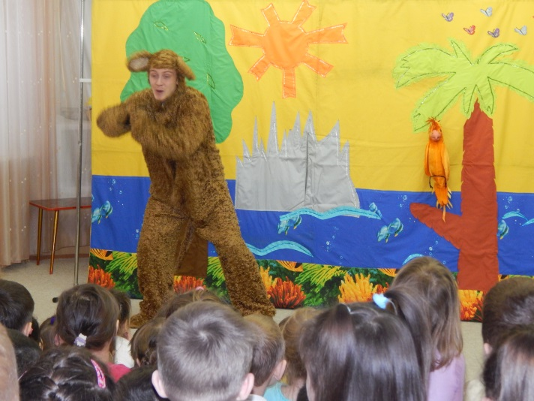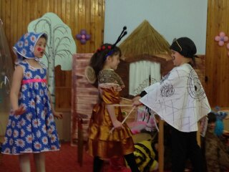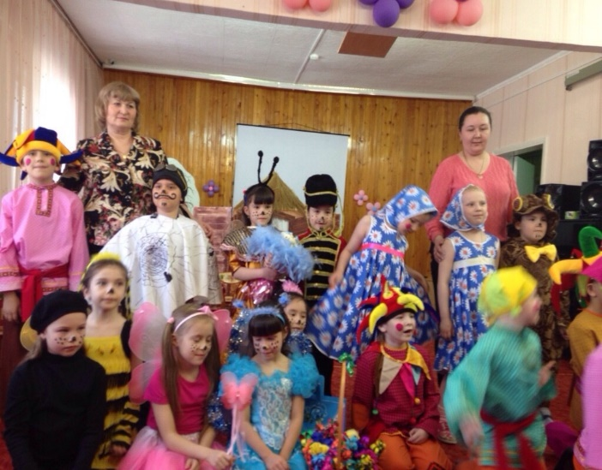

Литература:
1.Артемова, Л.В. Театрализованные игры дошкольников: кн. Для воспитателей дет.
сада [Текст] / Л.В.Артемова.- М.: Просвещение, 1991. – 127с.
2.Ерофеева, Т.И. Игра-драматизация //Воспитание детей в игре [Текст] /
Т.И.Ерофеева, Зверева, О.Л. - М.: Просвещение, 1994. – 128с.
3.Маханева, М.Д. Театрализованные занятия в детском саду: Пособие для
работников дет. садов [Текст] / М.Д.Маханева. – М.: Сфера, 2001. – 128с.
4. Гончарова, О.В. Театральная палитра: Программа художественно-эстетического
воспитания [Текст] / О.В. Гончарова. – М.: ТЦ Сфера, 2010. – 128 с.
5. Мигунова, Е.В. Театральная педагогика в детском саду. [Текст] / Е.В.Мигунова.
– М.: ТЦ Сфера, 2009. – 128 с. – (Библиотека журнала «Воспитатель ДОУ»)

